Экскурсия в пожарную часть
Цель:
- Ознакомление детей с пожарной техникой и людьми, которые работают на ней.
- Воспитание интереса к профессии пожарных.
Очень много незабываемых ярких впечатлений получили дети нашего детского сада от посещения пожарной части. День экскурсии был намечен заранее, о ее проведении мы договорились с сотрудниками пожарной части. Нас ждали, очень хорошо приняли и подготовились к нашему приходу. Сотрудники пожарной части очень подробно рассказали детям о работе пожарных.
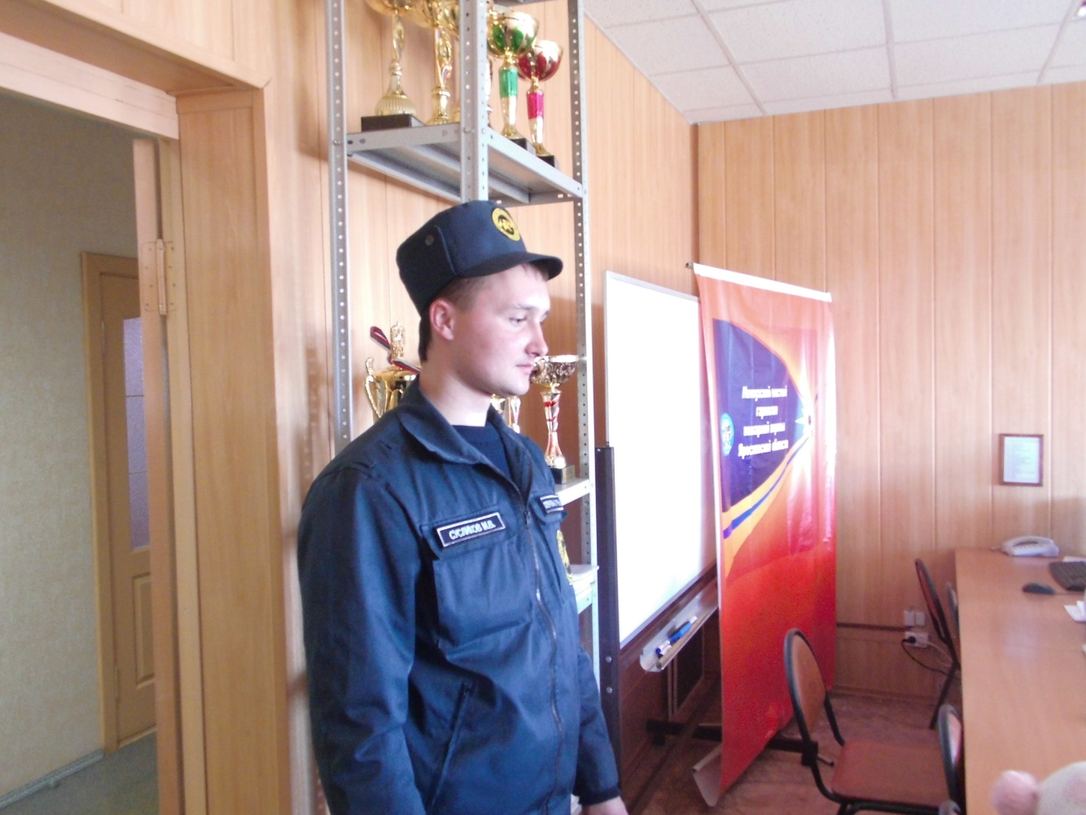
Дети узнали о том, какими качествами должен обладать человек по профессии – пожарный, с интересом рассмотрели специальную одежду, инструменты и оборудование пожарной части, послушали вой пожарной сирены. Для детей было настоящим открытием, что пожарные тоже учатся! У них есть специальная комната для занятий, где стоят столы и компьютеры. И наших детей они научили правилам пожарной безопасности и поведению во время пожара.
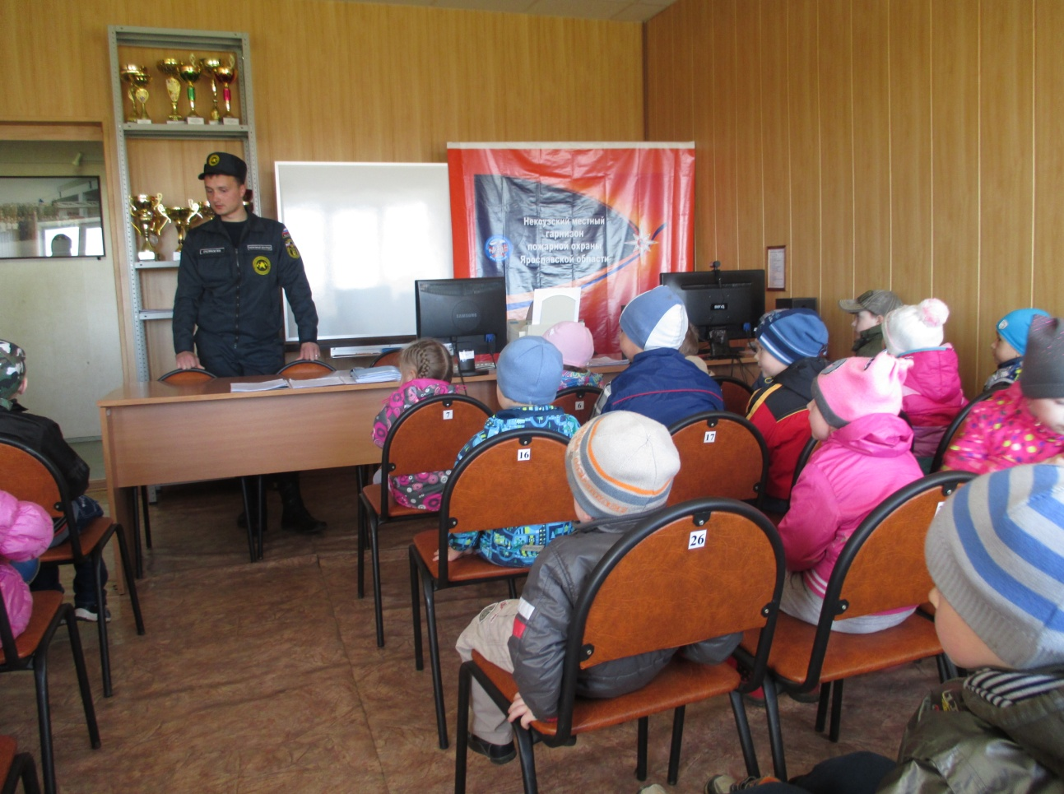
А в стеклянных шкафах взору наших детей открылось множество блестящих кубков, заработанных пожарными за отличную работу.
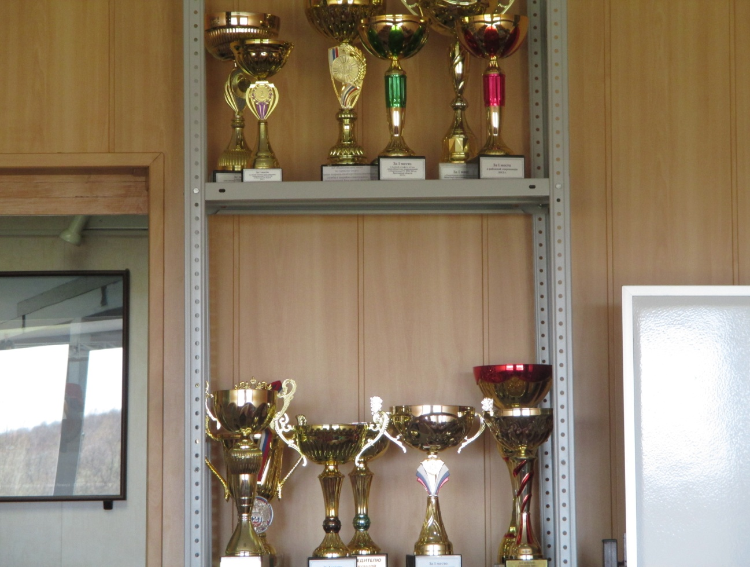
Дети с интересом рассматривали стенды с фотографиями пожарных, которые трудились в нашей пожарной части еще с довоенных времен.
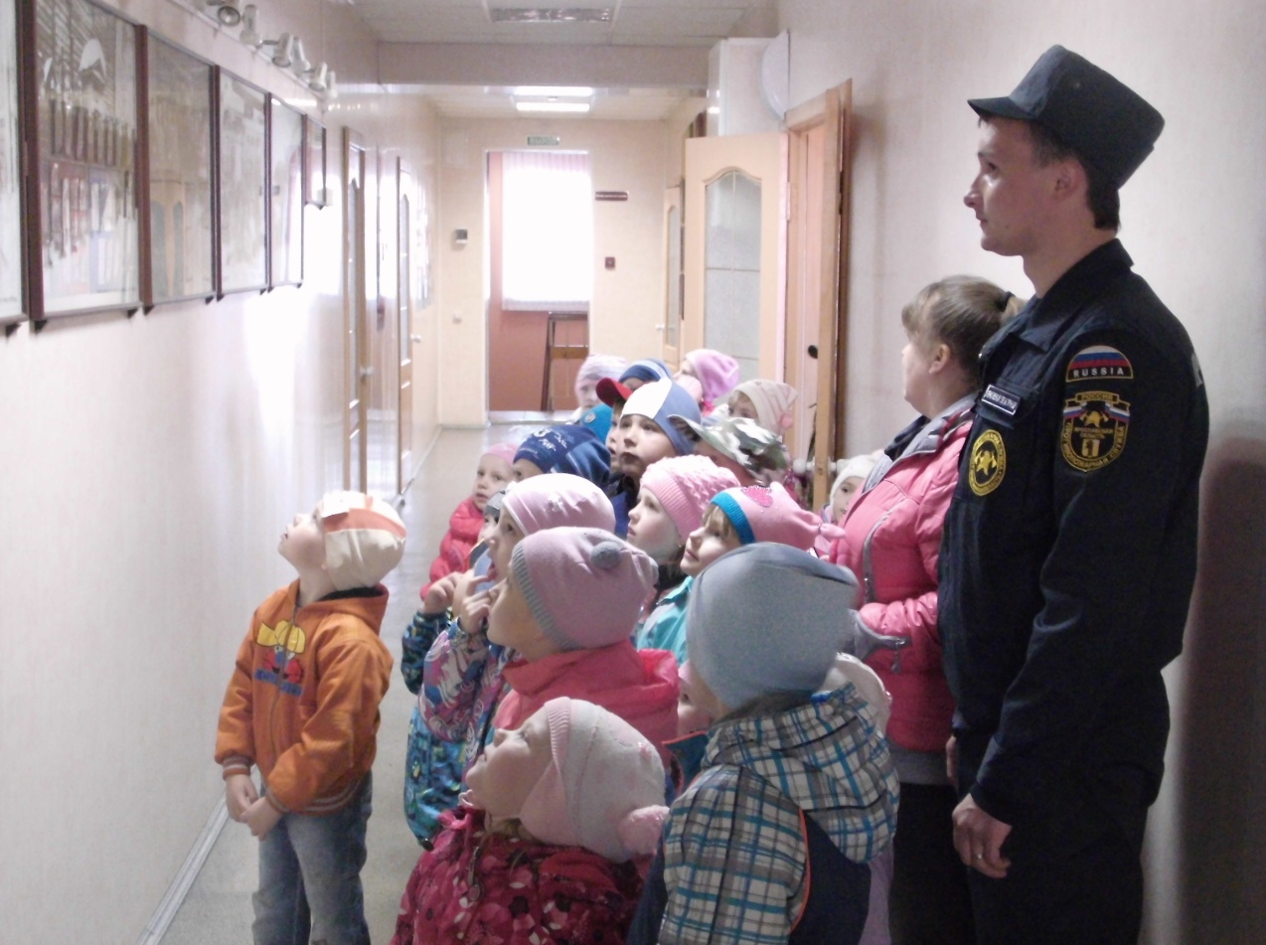
Потом нас пригласили в комнату, где сидят специалисты, которые первыми принимают телефонные звонки о возникновении пожара.
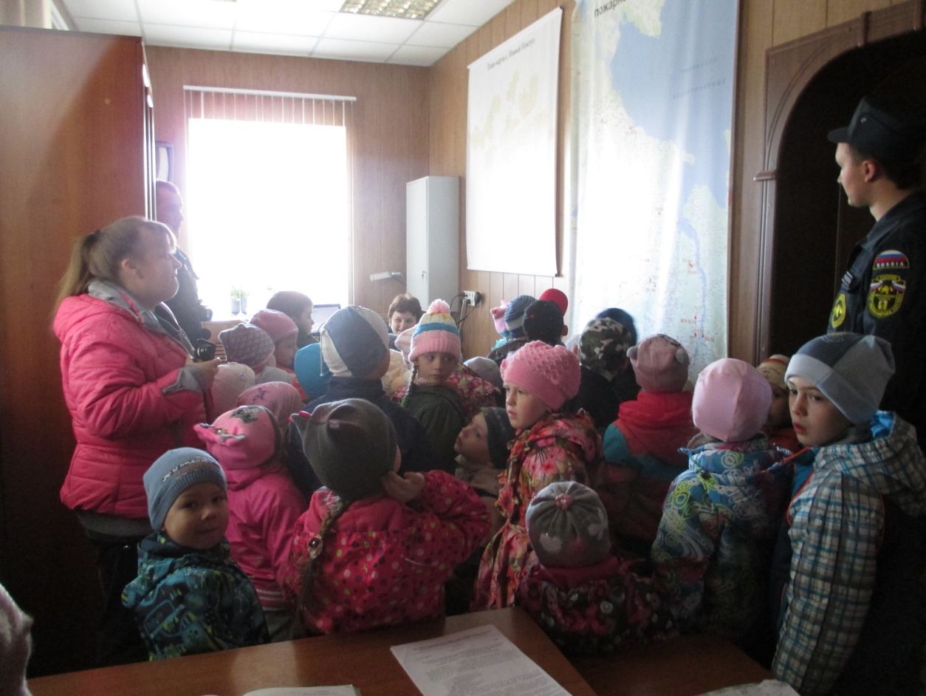
Пожарные доставали и демонстрировали брандспойты, каски, топоры, противогазы, пилу для резки металла, огнестойкие костюмы, карту и прочее. Дети с огромным интересом наблюдали за ними, задавали вопросы.
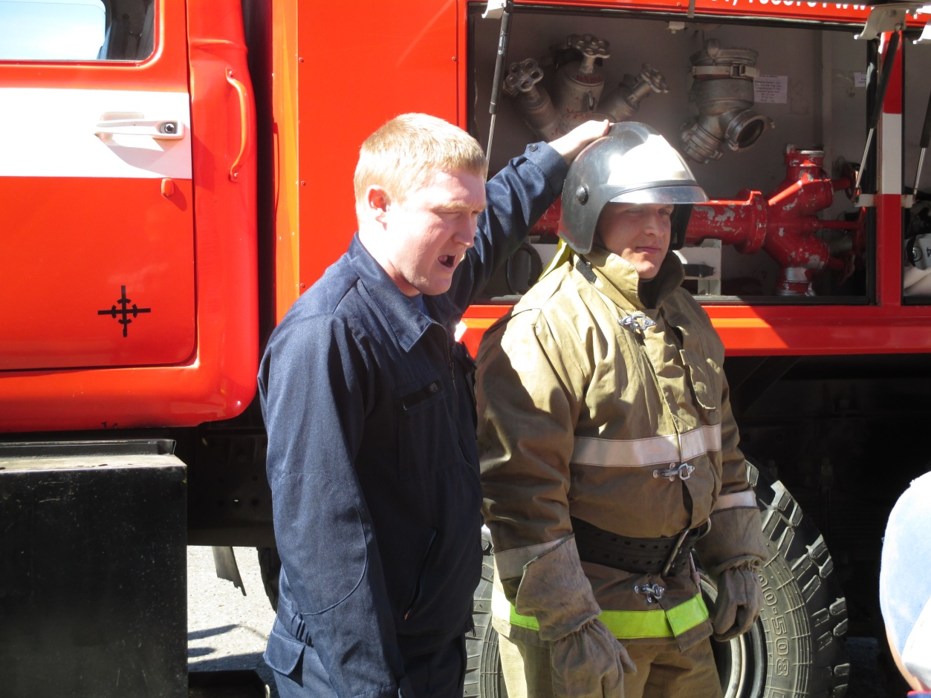
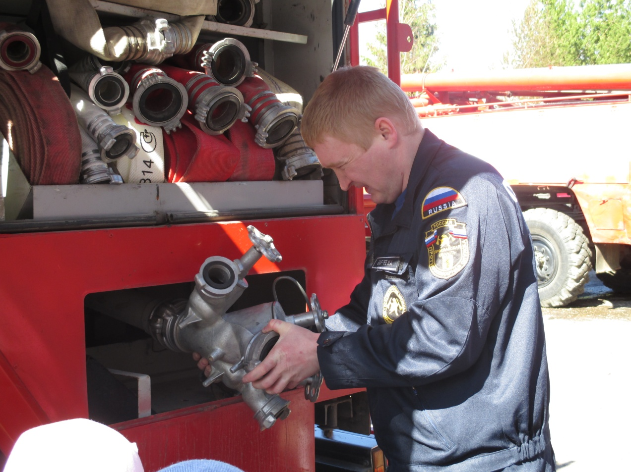
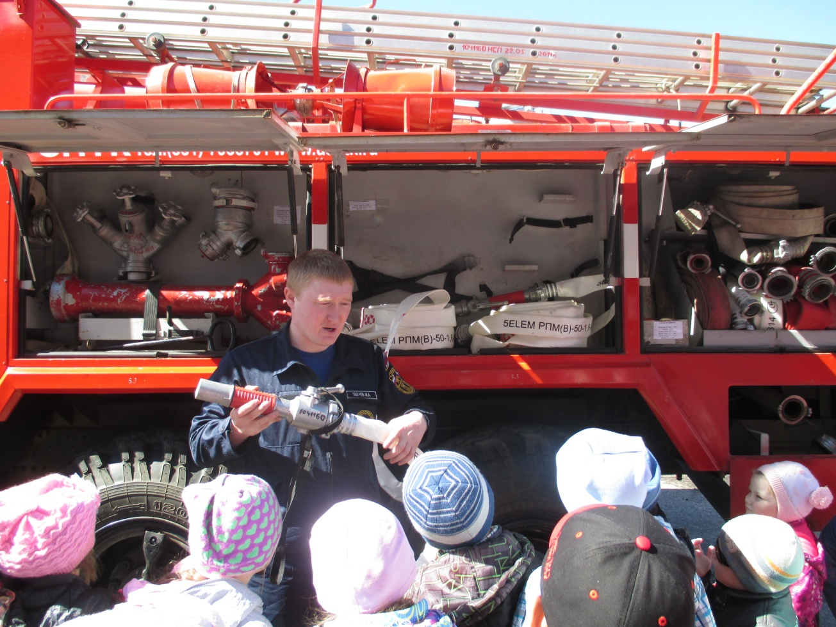

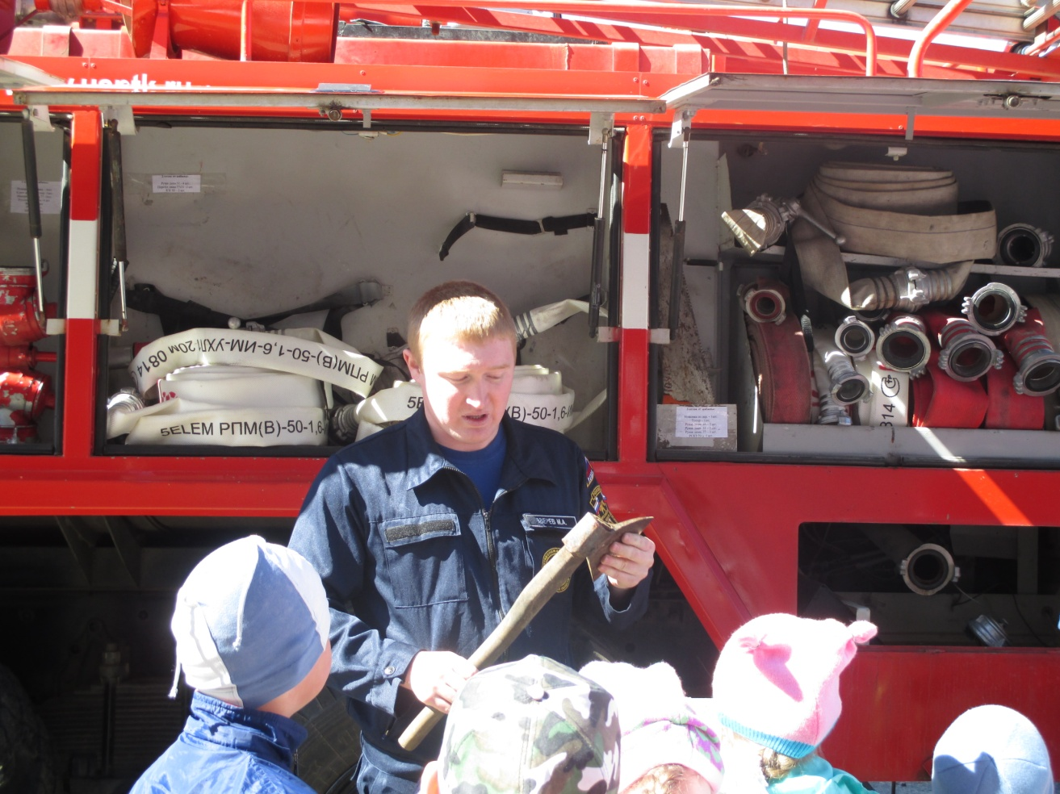
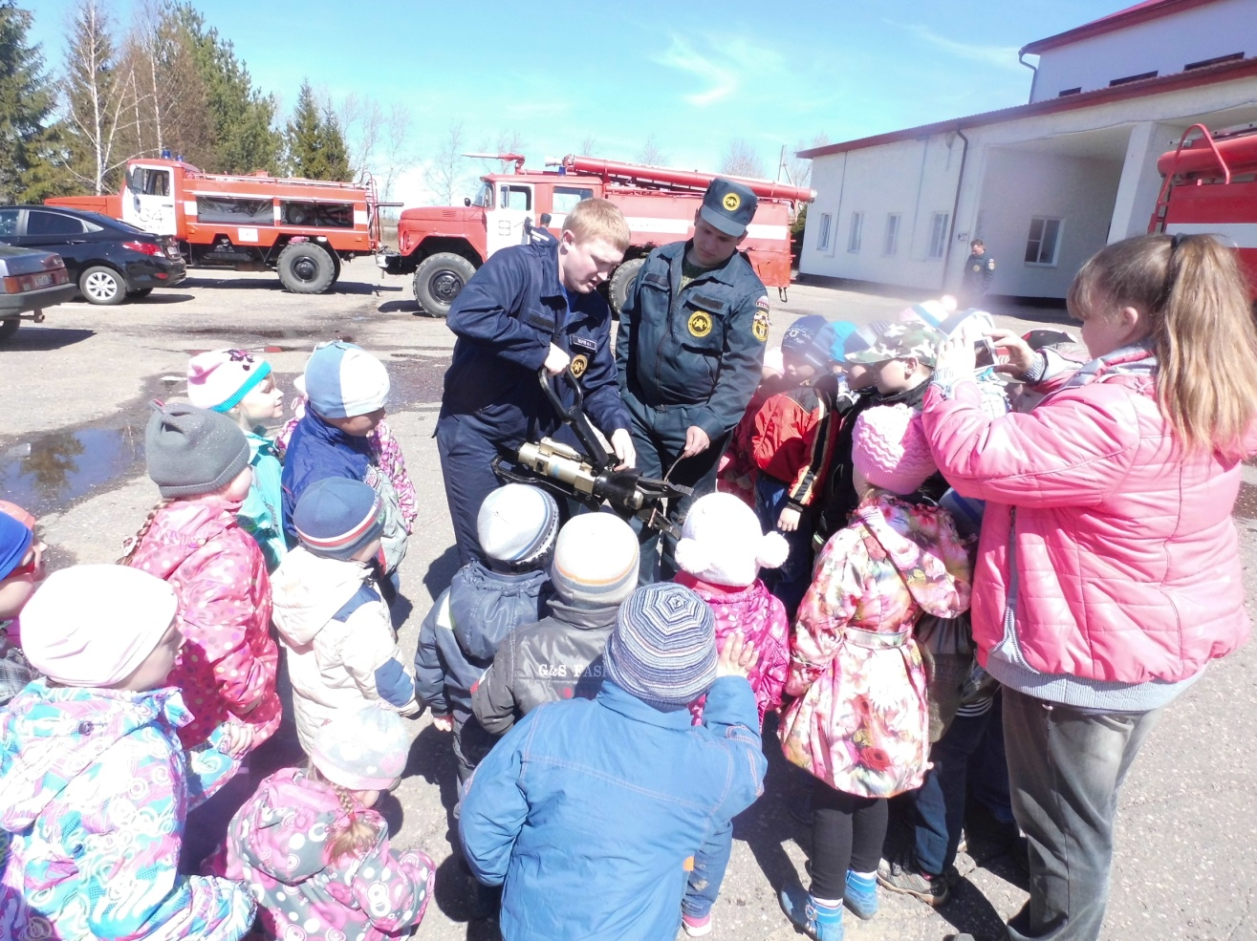
Нам показали пожарные машины, их работу в деле, познакомили ребят с их устройством, различными видами пожарных лестниц, костюмом пожарного.
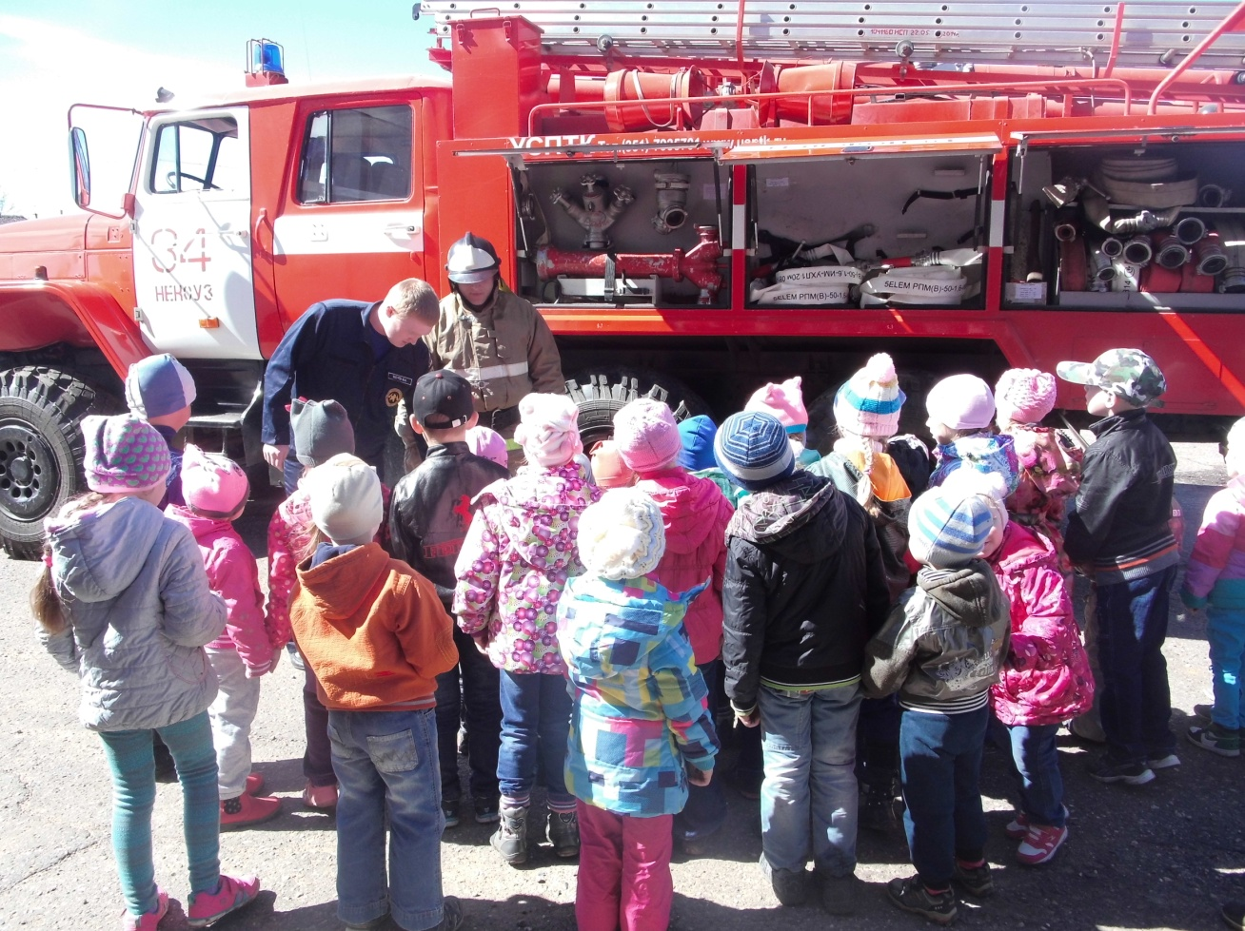
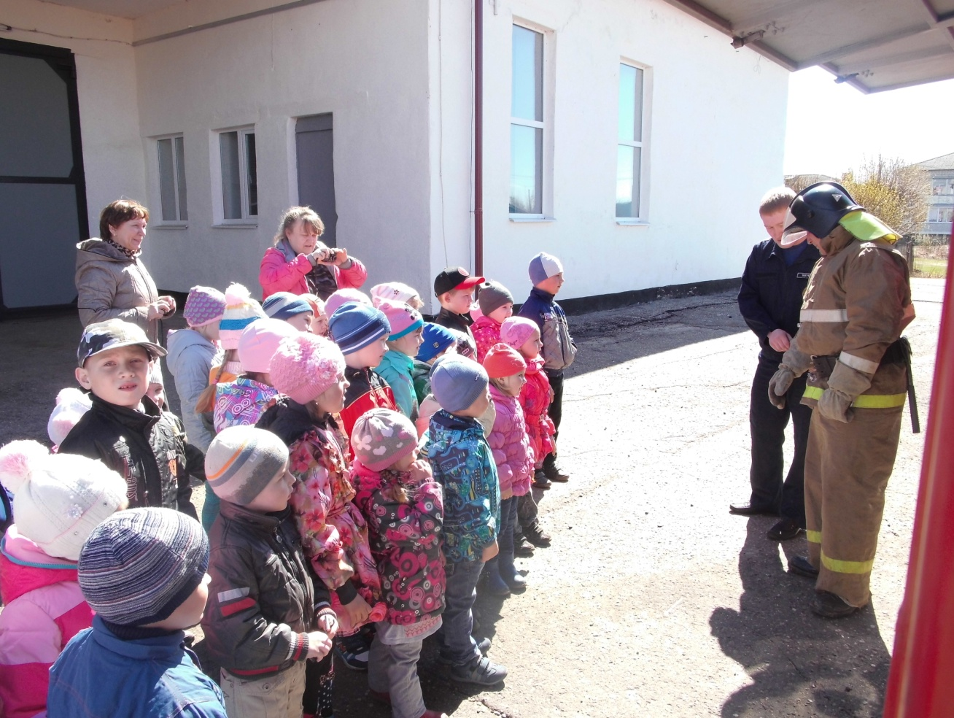
Затем нам показали, как пожарные действуют во время тушения пожара, как из пожарного рукава бьет сильная струя воды. Всем детям сразу захотелось дотронуться до этого рукава, удержать его в руках.
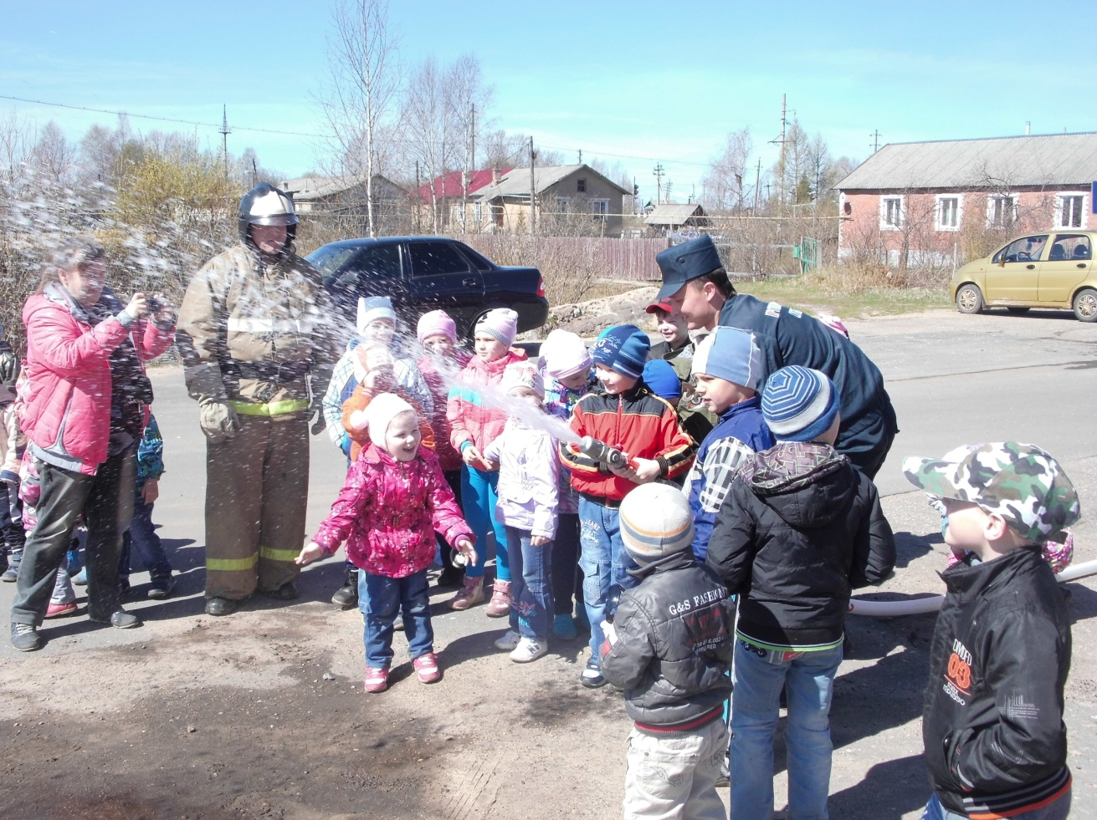
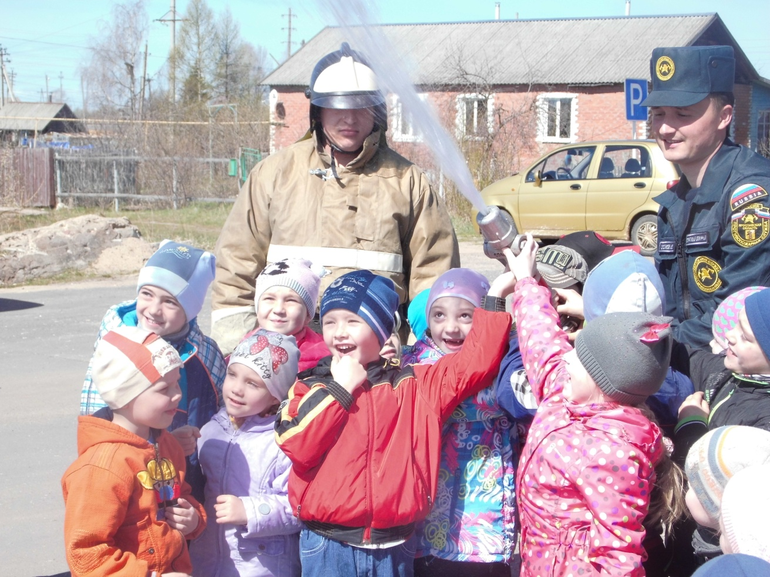
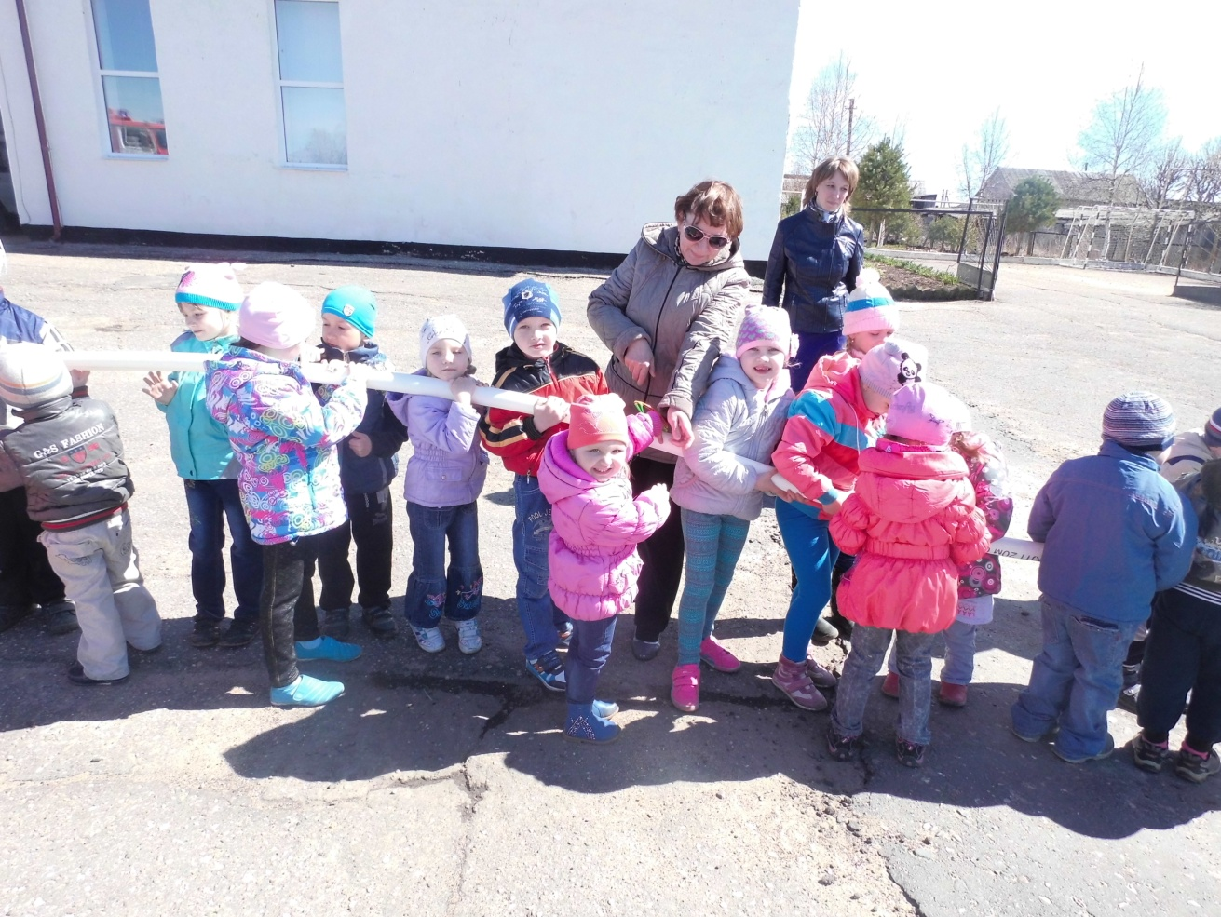
Нам показали, каким образом тушат пожар из лафетного ствола, расположенного на самом верху машины.
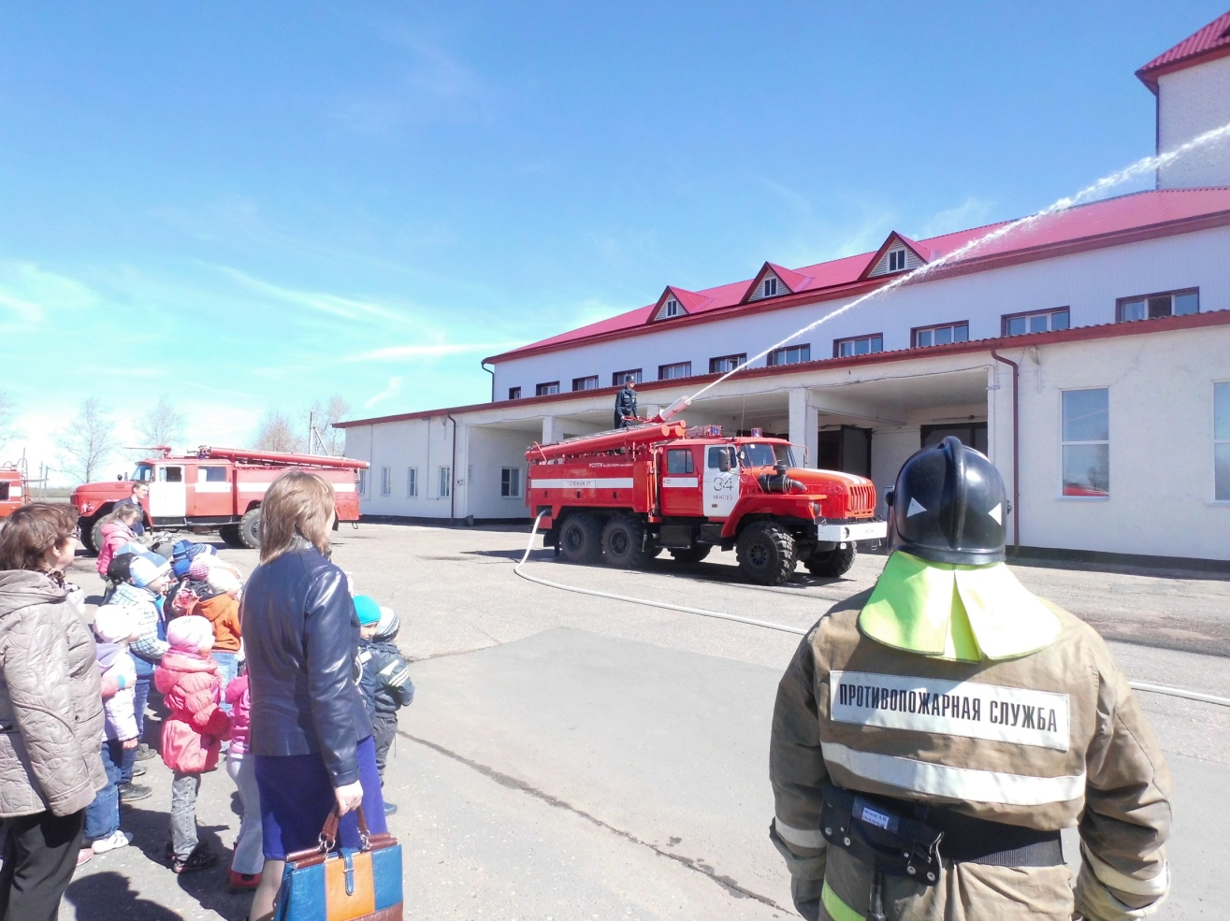
Большим удовольствием для детей было посидеть в машине, потрогать все своими руками. Каждый ребенок испытал особый восторг, оказавшись за рулем пожарной машины.
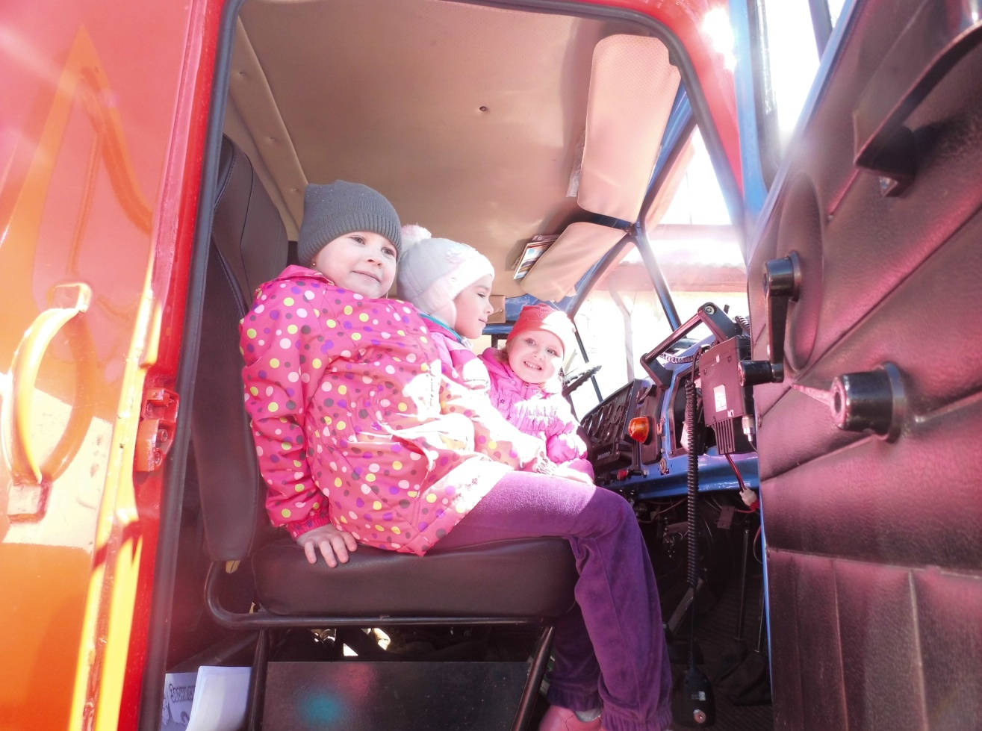
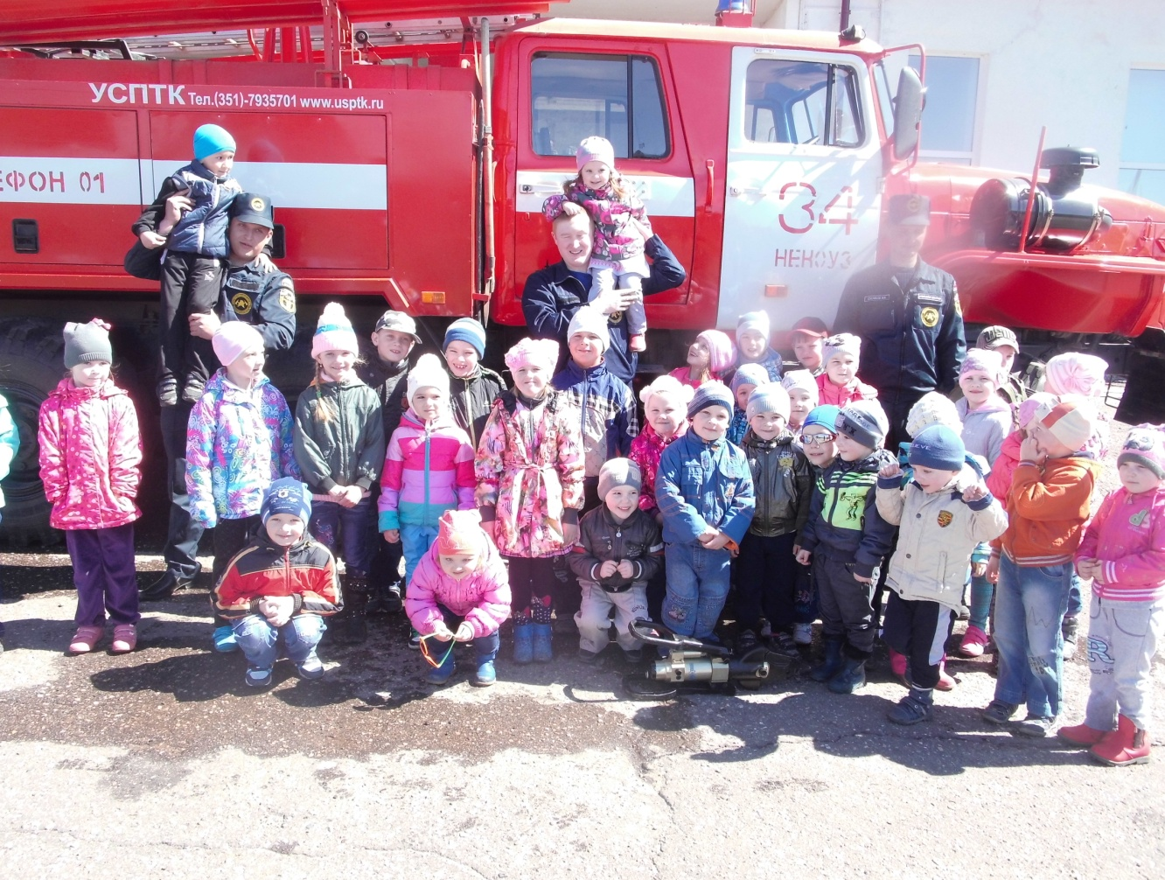
Профессия пожарного считается одной из самых опасных в мире, потому что о своей безопасности пожарный думает в последнюю очередь. Пожарный должен быть храбрым и мужественным. Дошкольники почерпнули много полезной информации из беседы с теми, кто регулярно занимается тушением пожаров и спасением людей.
Вот такая, очень познавательная была у нас экскурсия. И, может быть, кто-то из детей захотел стать настоящим пожарным.

